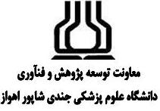
فرم اعلام تالیف

كليه متقاضياني كه مايلند كتاب تاليف نمايند مي بايستي از ضوابط انتشارات دانشگاه علوم پزشكي اهواز براي تهيه متن تاليف شده استفاده و فرم مربوطه را به همراه سرفصلهاي كتاب جهت بررسي به معاونت پژوهشي ارسال نمايند.
نام كتاب ( به زبان فارسي ) :
ترجمه نام كتاب (به انگليسي ) :
تعداد فصول :
نام فصلها:

عناوين پيشنهادي زير فصل ها:

مخاطبين كتاب :

مشخصات مولفين :
امضاء | تلفن | آدرس | مرتبه علمي | نام ونام خانوادگي | رديف
 |  |  |  |  | 1
 |  |  |  |  | 2
 |  |  |  |  | 3
 |  |  |  |  | 4

تاريخ پيش بيني براي اتمام تاليف را اعلام فرمائيد :
توضيحات :

